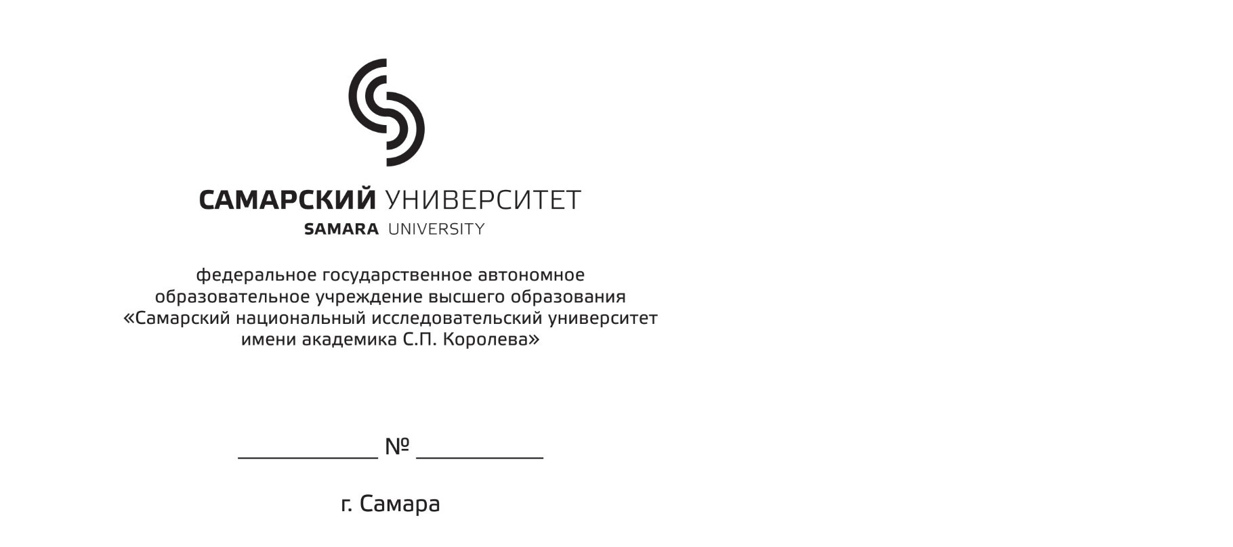

Отчет по курсу
«Параллельное программироавние»
Лабораторная работа №1

Выполнил студент группы:
6212-100503D
Зарипов Дамир Радикович
Преподаватель:
Минаев Евгений Юрьевич

г. Самара
2026

Задание: Написать программу на языке C/C++ для перемножения двух квадратных матриц.
Исходные данные: файл(ы) содержащие значения исходных матриц.
Выходные данные: файл со значениями результирующей матрицы, время выполнения, объем задачи.
Обязательна автоматизированная верификация результатов вычислений с помощью сторонних библиотек или стороннего ПО (например на Matlab/Python).
Исходный код решения доступен по ссылке:
https://github.com/zaripov-damir/parallel-programming/tree/main/lab1
Краткое описание решения задачи: В работе реализована программа для последовательного умножения квадратных матриц с использованием тройного цикла, что обеспечивает асимптотическую сложность O(N³). Матрицы генерируются и считываются из файлов matrixA.txt и matrixB.txt, результат записывается в output.txt вместе с размером, временем выполнения и объёмом вычислений 2N³. Измерение времени производится с помощью std::chrono, что позволяет получить точные значения времени исполнения. Корректность вычислений автоматически проверяется на python с помощью сравнения результата вычислений с эталонным перемножением. Экспериментальные результаты подтверждают кубический рост времени выполнения, при больших размерах матриц наблюдается небольшое несоответствие теории из-за неидеальных условий.
Результаты экспериментов. Путем нескольких запусков были получены следующие данные и на их основе сформирован график зависимости времени от размера матриц:

Размер квадратных матриц | Время вычисления (сек)
50 | 0.0024418
100 | 0.0188559
200 | 0.143134
500 | 2.31492
750 | 8.926482
1000 | 19.9071
1500 | 72.492345
2000 | 171.491053
2500 | 340.58692
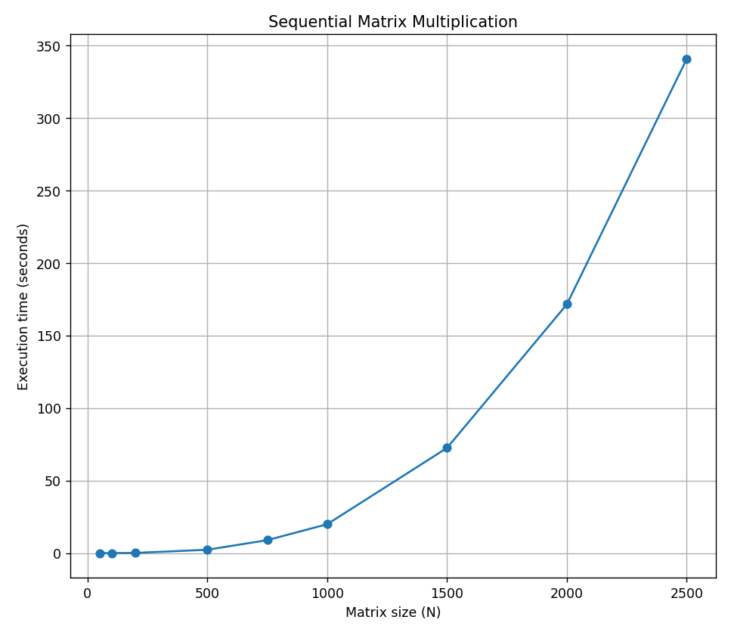
Вывод: В ходе экспериментов получена зависимость времени выполнения от размера матрицы, близкая к кубической. Это подтверждает теоретическую сложность алгоритма O(N³). Таким образом, экспериментальные результаты согласуются с теоретическими оценками сложности последовательного алгоритма умножения матриц.

